13.04.2020 Тема: Вышивание по свободному полю

Обзор швов для свободной вышивки
Различные швы, применяемые в ручной вышивке (и используемые в наборах для вышивания), могут быть разделены на 2 большие группы. К первой группе относятся так называемые счётные вышивки, т. е. вышивки, которые выполняют по счёту нитей ткани (мы познакомились с ними на прошлом уроке), ко второй - свободные вышивки, выполняемые по свободному, заранее нарисованному контуру.
Вышивки по свободному контуру (тамбурный шов, гладь, стебельчатый шов и т.д.) возникли значительно позже. Рассмотрим основные виды швов для свободной вышивки:
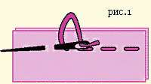Шов «вперед иголку» (Рис.1) - самый простой вид шва. Состоит из последовательных стежков, которые опоясывают контур. Контур может быть произвольной формы, криволинейным или прямым. Стежки направлены справа налево, при этом игла всегда направлена вперед (рис.1). Стежки должны быть одинаковыми по величине, как и промежутки между ними. Длина стежков может отличаться от длины промежутков между ними, а может быть равной им. При использовании этого вида шва в вышивке лучше пользоваться толстыми нитками, чтобы шов "не потерялся" на общем фоне. Этот шов также применяется при обведении контура рисунка в глади.

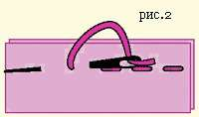Шов «назад иголку» (рис.2). Само название говорит о том, что стежок делается назад от прокола иглой и выводится под тканью впереди сделанного стежка. Этот шов рельефен и украшает вышивку. Величина стежков, как правило, зависит от толщины ткани. Шов «за иголку» применяется в шитье как соединительный, для скрепления отдельных деталей, и в вышивке. С лицевой стороны он напоминает шов «вперед иголку», а с изнанки «стебельчатый». Стежками «за иголку» вышивают бисерный шов или «насыпь», в виде очень мелких точек, применяемый в «белой глади.

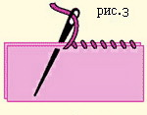Шов “через край” (рис.3) выполняется в направлении справа налево и предназначен для плотного соединения ткани. Игла прокалывает сразу оба слоя ткани, при чём направление прокола — от заднего слоя к переднему.
Чтобы шов был прочным и незаметным, захватите по 2-3 нити с каждого лоскутка и уложите стежки плотно друг к другу. С лицевой стороны ткани этот шов дает сплошные стежки, как при шитье на машинке, с изнанки напоминает шов «за иголку».
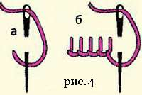
«Петельный» шов (рис.4). Исходя из названия, данный шов применяется для обметывания петель, им можно подрубить края ткани и вышивать (обычно применятся в «ришелье»). Лицевые и изнаночные стежки здесь располагаются перпендикулярно к краю ткани. Шьют слева направо, при этом край ткани находится внизу. Нить выносят на лицевую сторону в нижнюю точку шва. Затем делают следующий стежок в направлении сверху вниз. При этом нить должна остаться под иглой, и затягивают до образования петли. (см. рис.А). Можно располагать стежки на расстоянии друг от друга (рис.Б).

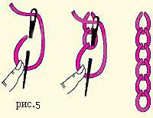Шов «цепочкой» (Рис.5) представляет собой ряд петель, выходящих одна из другой. Такой шов называют еще «тамбурным». Выполняется он так: шьют «на себя», иглу выводят с ниткой на лицевую сторону. Положив нитку петлей и придерживая ее большим пальцем левой руки, вводят иглу с лицевой части на изнанку в предыдущий прокол и направляют по изнанке вниз. Новый прокол на лицевую сторону делают так, чтобы кончик иглы попал в середину петли. Получается петелька с ниткой посредине. Тамбурный шов достаточно однообразен, поэтому рекомендуется дополнять его другими видами швов.

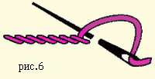«Стебельчатый» шов (Рис.6) состоит из стежков, частично перекрывающих друг друга, и внешне напоминает шнурок. Он получил свое название потому, что им обычно вышивают стебельки цветов. Стебельчатым швом пользуются, например, вышивая переход от тонкой части стебля до более утолщенной. Очень часто этот шов применяют при выполнении контурных узоров. Изнаночная сторона стебельчатого шва совпадает со швом "назад иголку".
Задание: подготовить вышивку по свободному полю на любую тему.
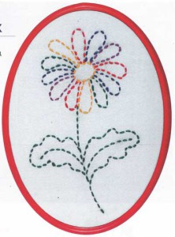
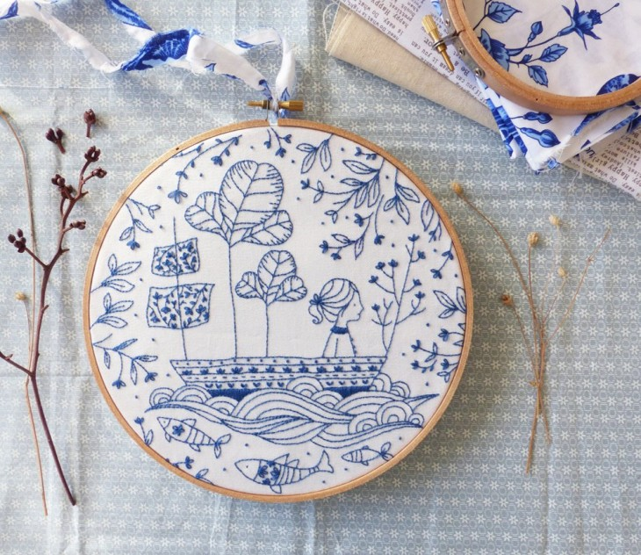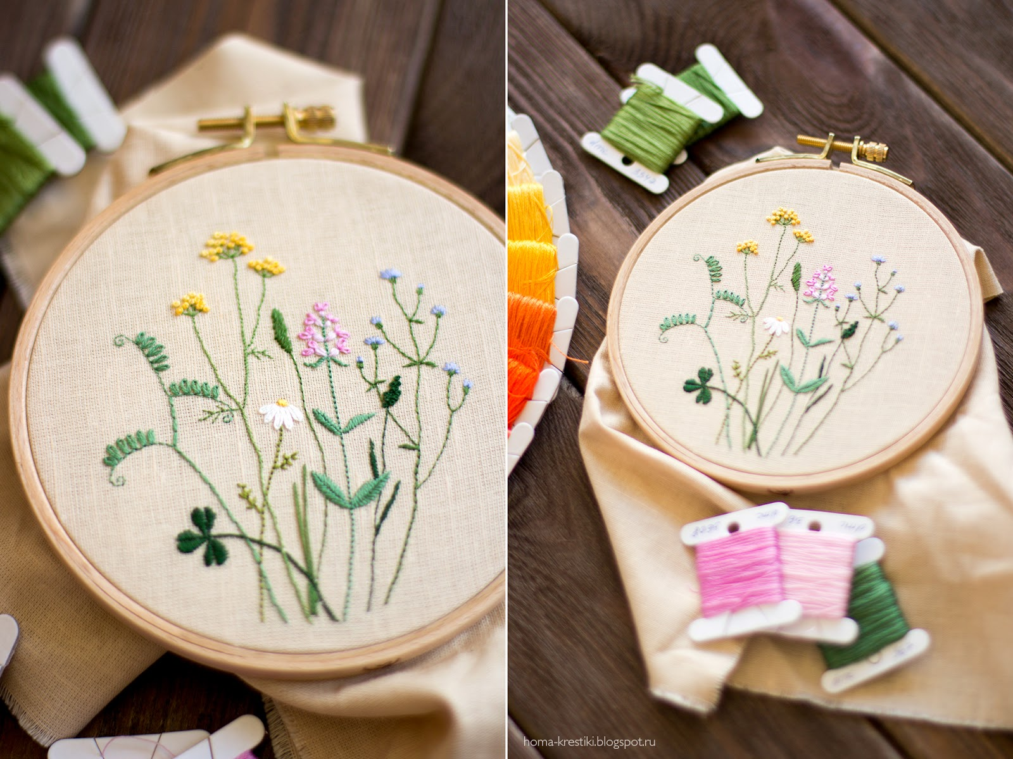

Выполненные работы присылаем на эл. почту maksim08112012@mail.ru

